デジタルビルダー説明資料

- 請求書について
皆様の請求書発行作業、弊社請求書受取につきまして、燈 株式会社 電子請求書システム 「デジタルビルダー：Digital Billder」を利用して運用させて頂きます。

- デジタルビルダー：Digital Billder URL
https://digitalbillder.com/new/f31adf32-7d4a-472e-b863-79406de478eb

- 運用の注意点
  - 紙の指定請求書は原則として廃止とさせて頂きます。（電子帳簿保存法に伴う対応）
  - デジタルビルダーの費用は掛かりません。但し、ネット環境は準備して頂く必要があります。
  - 3月20日締め、2月分請求書より運用開始させて頂きます。
  - 請求書の提出期限は毎月２０日締日、25日までに提出をお願い致します。但し、１２月は１５日締日、20日までに提出をお願い致します。
  - 支払日は現金が翌月２０日、手形は翌月２０日振出日、サイトは90日になります。
- 運用方法
  - 請求書についてはこれまで通り、弊社のホームページより指定請求書用紙をダウンロードして使用して頂きます。
  - 指定請求書様式（EXCEL様式）を使用して頂き、それに貴社の内訳書を付けて頂き、PDFをデジタルビルダーに登録してご提出していただきます。
  - PDFは、赤色、緑色及び青色の階調がそれぞれ256階調以上(24ビットカラー)で読み取るようにして、カラーで解像度300ｄｐｉ相当以上の読み取りが必須になります。
  - 弊社ホームページ→各種書類ダウンロード→協力会社の皆様へ(デジタルビルダーURL) Download →URLをコピー→ブラウザに貼り付けて移動でDigital Builder 新規請求書発行画面になります。
  - 発行側企業様向け資料動画

https://www.lp.digitalbillder.com/manual）

  - 協力業者様用画面ＵＲＬ（請求書確認用）

https://affiliates.digitalbillder.com/signin

- DigitalBuilder操作方法
  - 工事、本社等選択
本社、各現場名等のタグがありますので選択して、〇ポチをクリックして次へをクリックする。（直接工事名等を選択可）

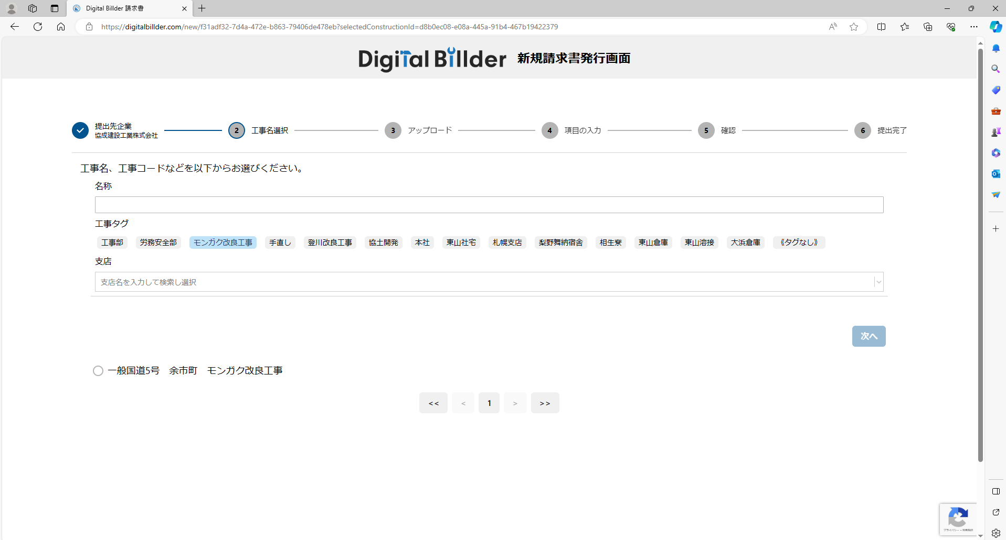

  - 弊社指定請求書用紙、アップロード（スキャナ保存要件 PDFは、赤色、緑色及び青色の階調がそれぞれ256階調以上(24ビットカラー)で読み取るようにして、カラーで解像度300ｄｐｉ相当以上の読み取りが必須になります。）
弊社指定請求書用紙のPDFのアップロードを行ってください(1ファイル、20MBまで)。
ファイルをドラック＆ドロップまたはここをクリックしてファイルを選択します。
アップロードをクリックする。

  - 項目の入力
＊（赤色）の項目は必須となります。

メールアドレスは、請求書をDigitalBuilderのクラウド上に送信確認できた時点で、「請求書を提出しました」というメール（※1）が来ますので、担当者のメールアドレスでお願い致します。

（※1）

請求書を提出しました。
• 氏名：協成 太郎
• メールアドレス：hasumi@kyosei-cce.co.jp
• 提出元企業名：〇〇〇株式会社
• 提出先企業名：〇〇〇株式会社
• 工事名：一般国道5号 余市町 モンガク改良工事
• 請求金額：¥1,150,000
• 提出日：2023年12月8日 (金) 10:27
このように、提出者にメールが届きます。

  - 明細書等の追加
明細書などの添付資料がある場合 ここをクリックして添付資料を追加 をクリックしてファイルをドラック＆ドロップまたはここをクリックしてファイルを選択します。
アップロード をクリックして 確認 で終了です。

